**Конспект НОД в средней группе по речевому развитию**

**Тема:** Путешествие по сказке «Колобок»

**Цель:** Закрепить знания сказки и способствовать развитию речи детей посредством квест-технологии.

**Задачи:**

1) Образовательные:

* Закрепить знание сказки «Колобок»;
* Формировать умение отгадывать загадки, используя характерные признаки объектов;
* Учить детей описывать предмет, нарисованный на картинке, выделяя наиболее существенные признаки;
* Тренировать детей в подборе слов, обозначающих действия предметов;
* Формировать грамматический строй речи (употребление родительного падежа существительных во множественном числе);
* Учить четко и правильно произносить звук Щ в слогах и словах;
* Формировать умение рисовать предметы круглой формы.

2) Развивающие:

* Развивать связную речь;
* Формировать логическое мышление дошкольника через решение проблемной ситуации;
* Развивать чувство ритма, умение согласовывать слово с движением посредством логоритмических упражнений; развивать мелкую моторику пальцев рук;
* Развивать зрительную, слуховую и тактильную память;
* Развивать слуховое восприятие.

3) Воспитательные:

* Воспитывать социально-коммуникативные навыки сотрудничества и доброжелательности, представление о доброте, дружбе, взаимопомощи;
* Вызвать эмоциональный отклик от совершенных действий.

**Вид НОД:** интегрированное

**Форма проведения НОД:** групповая

**Интеграция образовательных областей**:

1. Социально-коммуникативное развитие;
2. Познавательное развитие;
3. Речевое развитие;
4. Физическое развитие;
5. Художественно – эстетическое.

**Словарная работа:** Обогащать словарный запас детей.  
**Оборудование:**

* Плоскостные фигуры деревьев;
* сенсорные пакеты, ватные палочки;
* пазлы «Колобок»;
* Грустный Колобок, веселый Колобок, Заяц, Лиса, Волк, Медведь;
* Картинки с изображением разных зайчат;
* Конверты с заданием;
* Картина «В гостях у сказки»;
* Фотография детского сада.

**Методы и приёмы:**

* **Наглядные:**рассматривание иллюстраций к сказке, показ.
* **Словесные:**вопросы, рассказывание, чтение загадки.
* **Практические:** рисование.

**Технология:**

* Здоровьесберегающие: пальчиковая гимнастика, логоритмическая гимнастика, рефлексия;
* Квест – технология;
* Игровая технология;
* Частично – поисковая;

**ХОД непосредственно образовательной деятельности**

**Дети под музыку входят в зал.**

Здравствуйте, ребята! Посмотрите, сколько у нас гостей? Давайте с ними поздороваемся, улыбнемся им и друг другу.

- А вы любите сказки? Кто вам их читает?

***Много сказок есть на свете***

***Сказки очень любят дети.***

***Все хотят в них побывать***

***И конечно поиграть.***

- А вы хотели бы оказаться в сказке? Ну тогда не будем медлить и сразу отправимся в путешествие, а помогут нам в этом волшебные слова.

***- Если дружно встать на ножки,***

***Топнуть, прыгнуть, не упасть,***

***То в страну волшебных сказок***

***Можно запросто попасть!***

***Звучит музыка «В гостях у сказки»***

***На мольберте появляется картина «В гостях у сказки».***

**-**  Мы с вами попали в сказку.

А вот в какую, вы узнаете, если отгадаете загадку.

***На сметане он мешен.  
На окошке стужен,***

***Круглый бок, румяный бок!  
Что за сказка? (Колобок).***

- Все верно, ребята. Мы оказались в сказке «Колобок».

***На мольберте появляется картинка грустного колобка.***

- Ребята, а наш Колобок, почему-то грустный. Как вы думаете, почему он такой грустный? (ответы детей).

– Конечно, ему грустно, ведь все, кого он встретил, хотели его съесть.

- Предлагаю вам развеселить колобка, а для этого нам надо встретиться с героями сказки, и выполнить их задания.

**Звучит музыка «В гостях у сказки»**

Вот покатился Колобок… **(Дети за колобком идут по «лесной тропинке»)**

А навстречу ему….

***Мчится без оглядки***

***Лишь сверкают пятки.***

***Мчится, что есть духу,***

***Хвост короче уха.***

***Живо угадай-ка, кто же это…***

– Правильно, это заяц.

– А Зайчик нам задание принёс: хочет, чтобы мы рассказали о его друзьях.

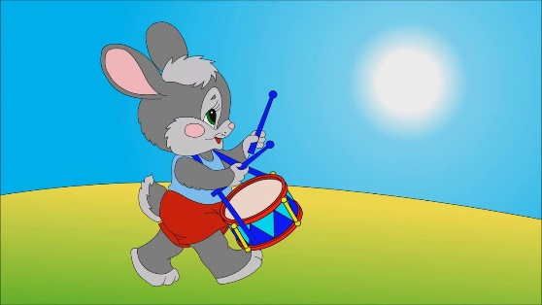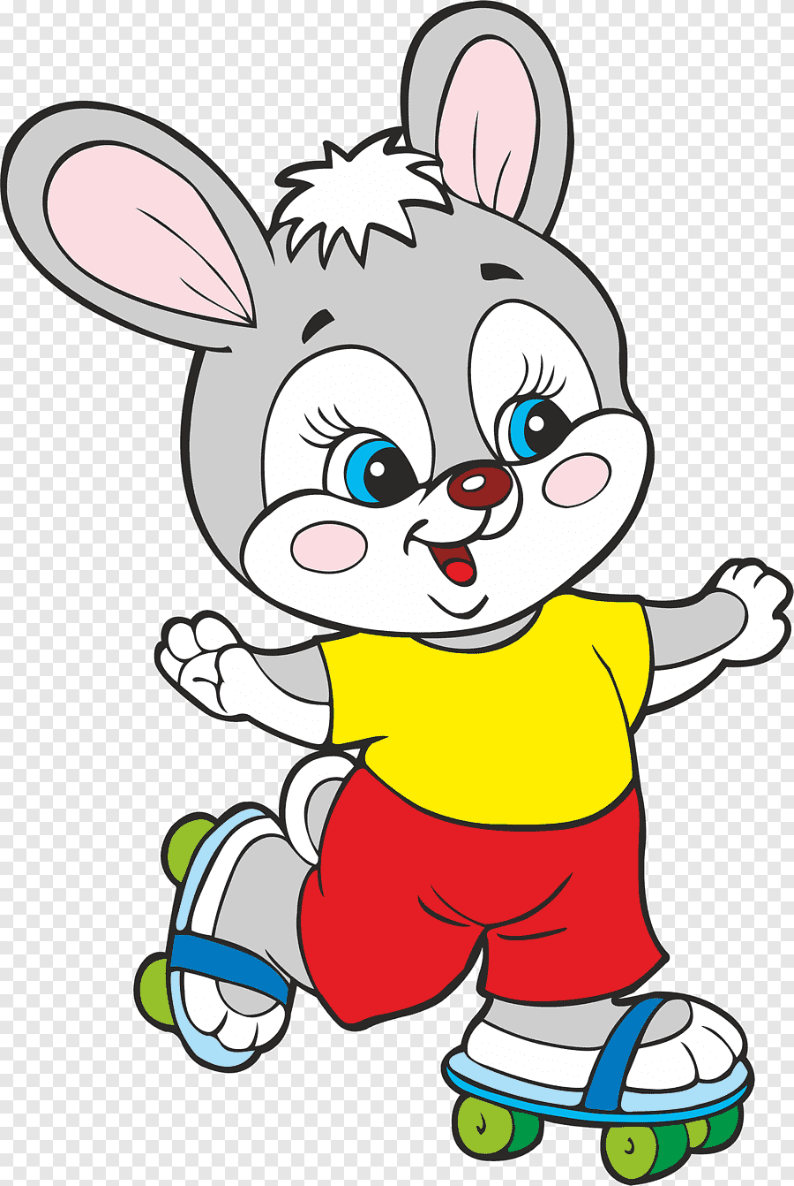

– Молодцы, ребята, с заданием Зайчика вы справились. Он пропускает колобка.

**Звучит музыка «В гостях у сказки»**

- Покатился наш Колобок дальше (**дети за колобком идут дальше),** а навстречу ему

***В зайцах с детства знает толк***

***Злой, зубастый, серый …***

Ребята, волчок очень хочет научиться произносить звук, а какой вы узнаете, если внимательно послушаете стихотворение С. Маршака.

***Щеткой чищу я щенка,***

***Щекочу ему бока.***

Правильно, это звук Щ. Давайте покажем волчку, в каком положении должны быть губы и язы при произношении звука Щ. Язычок лежит в кроватке, зубы образуют небольшую щель, губы округлены. Через нос делаем глубокий вдох, выдыхаем через рот и произносим ЩЩЩЩЩ.

**(Дети демонстрируют артикуляционный уклад звука Щ).**

А теперь давайте поиграем со звуком Щ. Для этого встанем в кружок. Идем в круг и на каждый шаг произносим все вместе ЩА, идем из круга и на каждый шаг произносим ЩО, и т.д.

Вы такие молодцы, помогли волчонку, он пропускает колобка.

**Звучит музыка «В гостях у сказки»**

И покатился Колобок дальше (**дети за колобком идут дальше)**, а навстречу ему…

***Он всю зиму в шубе спал,***

***Лапу бурую сосал,***

***А, проснувшись, стал реветь.***

***Этот зверь – лесной….***

Медведь тоже принёс вам задание: хочет, чтобы вы с ним поиграли.

**Физминутка «Звериная зарядка»**

***Раз — присядка,  
Два — прыжок.  
Это заячья зарядка.  
А лисята как проснуться*** *(кулачками потереть глаза)****Любят долго потянуться*** *(потянуться)****Обязательно зевнуть (****зевнуть, прикрывая рот ладошкой)****Ну и хвостиком вильнуть*** *(движение бедрами в стороны)****А волчата спинку выгнуть*** *(прогнуться в спине вперед)* ***И легонечко подпрыгнуть*** *(легкий прыжок вверх)* ***Ну, а мишка косолапый*** *(руки полусогнуты в локтях, ладошки соединены ниже пояса)****Широко расставив лапы*** *(ноги на ширине плеч)* ***То одну, то обе вместе (****переступание c ноги на ногу)****Долго топчется на месте*** *(раскачивание туловища в стороны)* ***А кому зарядки мало –  
Начинает все сначала!*** *(развести руки в стороны на уровне пояса ладонями вверх)*

- С заданием медведя мы справились. Молодцы! Медведь пропускает колобка.

**Звучит музыка «В гостях у сказки»**

- Покатился Колобок дальше (**дети за колобком идут дальше)**, а навстречу ему:

– ***Хитрая плутовка, рыжая головка,  
Хвост пушистый - краса!  
А зовут ее.***

– Лиса, ребята, очень хочет Колобка съесть, но мы поможем ему – выполним все задания лисички, чтобы она его не съела. **(Достаю конверт).** Лисичка очень хочет, чтобы мы с ней поиграли на волшебной звуковой полянке.

**Д/И «Звуковая полянка»**

Назовите все слова, следя за правильным произношением звука.

**(Дети произносят слова)**

Лисичке понравилось с вами играть. Она просит поиграть с ней в игру **«Один – много».**

* Это одна щетка, а много чего?...
* Это один ящик, а много чего?...
* Это одна щука, а много кого?...
* Это одна ящерица, а много кого?…
* Это одна пещера, а много чего?...
* Это один плащ, а много чего?...

- Молодцы! Лисичке очень понравилось, как вы с ней играли. Но колобка она не пропускает. Лисичка приготовила для вас волшебные пакеты и просит вас на них с помощью ватных палочек нарисовать колобков – друзей для колобка.

- Встаньте напротив волшебного пакета. Прежде чем начать рисовать, давайте подружим наши пальчики, чтобы они работали в согласии.

***В нашей группе дружат девочки и мальчики,***

***Мы с тобой подружим маленькие пальчики.***

***1,2,3,4,5 – начинаем мы считать,***

***1,2,3,4,5 – мы закончили считать.***

В правую руку возьмите ватную палочку и, сильно нажимая на нее, нарисуем на всем волшебном пакете большого колобка.

**Дети рисуют, я открываю картинку веселого колобка.**

**-** Ребята покажите гостям, какие чудесные колобки у вас получились.

Лисичка пропускает колобка. Мы встретились со всеми героями сказки, все их задания выполнили. Посмотрите, какие чудеса произошли. Колобок наш уже не грустный, а какой?

– Ребята, как вы думаете, что изменило его настроение? (ответы детей).

- герои сказки благодарят вас за помощь, за веселые игры и дарят вам волшебный конвертик с сюрпризом, но открыть его можно только в детском саду. Поэтому не будем медлить и поспешим в детский сад, а помогут нам волшебные слова.

***Если дружно встать на ножки,***

***Топнуть, прыгнуть, не упасть,***

***То легко ребята могут***

***В детский сад опять попасть.***

**Рефлексия**

- Вам понравилось наше путешествие в сказку? У Колобка настроение поменялось, а у вас?

- Чьё задание было интереснее всего выполнять?

Вы сегодня сделали много добрых дел. Давайте подуем на свои ладошки и выпустим в воздух свою доброту. Пусть она разлетается над нами, гостями, над нашей планетой. Пусть всему миру будет хорошо от нашей нежности и доброты.

**Самоанализ интегрированной непосредственно образовательной деятельности «Путешествие по сказке «Колобок»**

Уважаемые коллеги! Вашему вниманию была представлена интегрированная непосредственно образовательная деятельность в средней группе по речевому развитию на тему «Путешествие по сказке «Колобок».

**Цель:** Закрепить знания сказки и способствовать развитию речи детей посредством квест-технологии.

При разработке конспекта НОД я учитывала программные требования и возрастные особенности детей **средней группы.**

Для реализации цели мною были поставлены следующие задачи:

**Задачи:**

* 1. Образовательные:
* Закрепить знание сказки «Колобок»;
* Формировать умение отгадывать загадки, используя характерные признаки объектов;
* Учить детей описывать предмет, нарисованный на картинке, выделяя наиболее существенные признаки;
* Тренировать детей в подборе слов, обозначающих действия предметов;
* Формировать грамматический строй речи (употребление родительного падежа существительных во множественном числе);
* Учить четко и правильно произносить звук Щ в слогах и словах;
* Формировать умение рисовать предметы круглой формы.

2) Развивающие:

* Развивать связную речь;
* Развивать логическое мышление дошкольника через решение проблемной ситуации;
* развивать чувство ритма, умение согласовывать слово с движением посредством логоритмических упражнений; развивать мелкую моторику пальцев рук;
* развивать зрительную, слуховую и тактильную память;
* развивать слуховое восприятие.

3) Воспитательные:

* воспитывать социально-коммуникативные навыки сотрудничества и доброжелательности, представление о доброте, дружбе, взаимопомощи;
* вызвать эмоциональный отклик от совершенных действий.

**Вид НОД:** интегрированное

**Форма проведения НОД:** групповая

Реализация поставленных задач прослеживается через интеграцию следующих образовательных областей:

* 1. Социально-коммуникативное развитие;
  2. Познавательное развитие;
  3. Художественно – эстетическое развитие;
  4. Речевое развитие;
  5. Физическое развитие.

**Виды детской деятельности:** коммуникативная, познавательно – исследовательская, игровая, двигательная.

**Технологии:**

* Здоровьесберегающие: пальчиковая гимнастика, логоритмическая гимнастика, рефлексия;
* Квест – технология;
* ИКТ – технология;
* Частично-поисковая технология;
* Игровая технология

**Оборудование:**

* Плоскостные фигуры деревьев;
* Пазлы «Колобок»
* Картины : грустный колобок, веселый колобок, заяц, волк, медведь, лиса;
* Картины с изображением разных зайчат;
* Конверты с заданиями;
* Картина в гостях у сказки;
* Фотография детского сада;
* Сенсорные пакеты, ватные палочки.

Программное содержание НОД соответствует возрасту и развитию детей средней группы, а так же программе дошкольного образования «От рождения до школы» под ред. Н. Е. Вераксы. Цели и задачи занятия соответствуют содержанию, сформулированы с учетом образовательных областей согласно учебно-методическому пособию «Развитие речи детей 4 -5 лет» под редакцией О.С. Ушаковой, Е.М. Струниной.

Представленный конспект НОД построен в соответствии с дидактическими и педагогическими принципами:

-принцип непрерывности (НОД построена на основе предыдущих НОД и совместных действий воспитателя и детей);

-принцип доступности (соответствие возрастным особенностям);

-принцип активности (поддерживалась мотивация и интерес);

-принцип системности;

-принцип интеграции;

-принцип дифференцированного обучения (инд. работа);

-принцип психологической комфортности (доверительная и доброжелательная обстановка)

Для достижения цели были использованы следующие методы и приёмы:

-наглядный метод (рассматривание иллюстраций, картин);

-словесный метод (вопросы, рассказ, художественное слово, поощряющая оценка, загадки);

-приём эмоциональной заинтересованности (письма от героев сказки, пазлы, сюрпризный момент);

-игровой приём (Дидактическая игра «Звуковая полянка», «Звуковой кружок», Д/и «Один – много», пальчиковая игра, логоритмическая игра);

- практический (рисование колобка)

Санитарно-гигиенические условия организации НОД соответствуют Санитарным правилам «Санитарно–эпидемиологичеким требованиям к организации воспитания и обучения детей 2.4.3648-20»: помещение было заранее проветрено, освещение достаточное, продумано размещение детей, использовалось все пространство, травмоопасные материалы в ходе НОД не использовались, соблюдалась техника безопасности и здоровьесберегающие технологии, была учтена общая моторная плотность.

Длительность НОД соответствовала гигиеническим нормам для детей 4-5 лет 20 минут. Темп занятия был умеренным и спокойным.

На протяжении НОД использовался демонстрационный материал достаточного размера, эстетически оформлен, рационально использован.

Постоянно поддерживалась мотивация детей. Поэтапно происходила смена видов деятельности. Дети сами являлись участниками игровых моментов и активными помощниками, что позволяло сохранить у детей положительный эмоциональный настрой. В процессе ОД осуществлялась индивидуализация обучения (минимальная помощь, советы, напоминания, наводящие вопросы), создавались условия для того, чтобы каждый ребёнок достиг результата.

НОД состояла из трёх взаимосвязанных между собой частей, в ходе которых дети поэтапно выполняли различные действия.

Вводная часть предусматривала организацию детей, мотивацию к предстоящей деятельности. На этом этапе был применён проблемно-ситуационный метод: детям было предложено помочь «Колобку».

Вторая часть – основная.

Чтобы поддержать интерес детей, направить к познавательной деятельности, использовался игровой прием со сказочными персонажами. Разыгрывая ситуацию, задавая детям вопросы, следила, чтобы они отвечали полным ответом, давала образец правильной речи, старалась, чтобы речь была четкой, грамотной и эмоциональной.

Для повышения мотивации, концентрации внимания детей был использован словесный прием, наглядный, что способствовало закреплению знаний о сказке, а также развитию у детей логического мышления. Это также позволило повысить эффективность выполнения заданий.

Побуждая детей к самостоятельному рассказу о зайце с опорой на сюжетные картины, осуществлялся дифференцированный подход, исходя из речевых возможностей детей. На этом этапе также был использован индивидуальный подход: малоактивные дети чаще вовлекались в беседу, им уделялось больше внимания, поддерживала их высказывания.

В процессе работы над звукопроизношением следила, чтобы все дети четко и правильно произносили звук Щ.

В работе с сенсорными пакетами отрабатывалось умение детей рисовать круглые формы, сила мышечной мускулатуры пальцев рук, ловкость и подвижность.

В течение всей образовательной деятельности закрепляла умение детей не перебивать друг друга, отвечать полными предложениями, активизировала словарь, уточняла, дополняла.

С целью снятия статического напряжения, повышения умственной работоспособности, снижения утомления были проведены физ. минутка «Звериная зарядка», **речевая игра с действиями** и перемещение детей во время НОД.

В заключительной части НОД был подведён итог деятельности.

Во время НОД отрабатывались навыки поведения детей (внимательно слушать задания, проявлять выдержку), старалась общаться с детьми на одном уровне, поддерживать у детей интерес к деятельности.

Считаю, что выбранная форма организации образовательной деятельности была достаточно эффективной и динамичной.

Таким образом, структура образовательной деятельности соблюдена, итог подведен, материал усвоен детьми. Поставленные мною программные задачи были реализованы.

Спасибо за внимание!